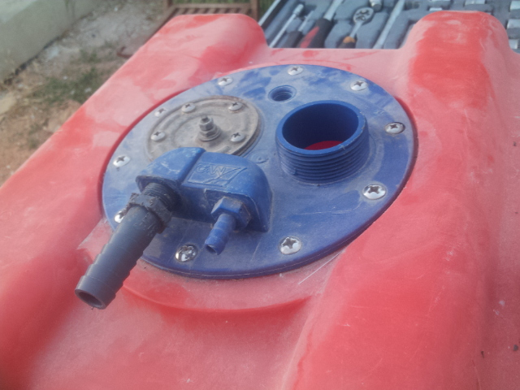
Sortie évent
Masse à brancher sur une vis
Sortie vers moteur
Fixation kit coude +tube caoutchouc remplissage
Vis pour branchement manomètre
“Send“ en anglais
Vérifier que ce trou est obstrué

